COŚ Z KULTURY - WIRTUALNE MUZEA i TEATRY
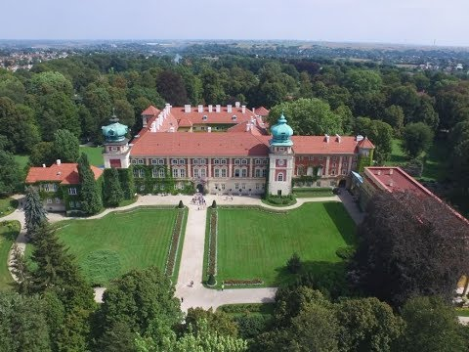
Zapraszamy na wirtualny spacer po Zamku w Łańcucie. Dawniej własność Lubomirskich i Potockich. Jedna z najpiękniejszych rezydencji arystokratycznych w Polsce. Słynąca ze znakomitych wnętrz mieszkalnych oraz interesującej kolekcji pojazdów konnych. Prezentowane wnętrza robią wrażenie.

https://www.zamek-lancut.pl/pl/ZamekDzisiaj/Ekspozycje
https://www.zamek-lancut.pl/digitalizacja/wirtualsp/Lancut.html
https://www.ai360.pl/panoramy/220

POMYSŁ NA WSPÓLNE GOTOWANIE Z RODZICAMI
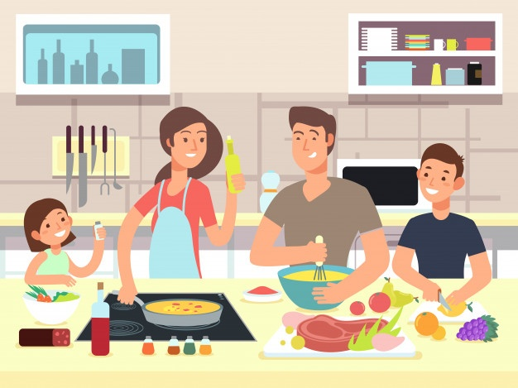
Wspólne gotowanie z rodzicami to wspaniałe chwile spędzone w kuchni i frajda dla obu stron. Uwielbiacie angażować się w przygotowywanie posiłków, mieszać, miksować, przesypywać, przelewać. Wykażcie się kreatywnością, cierpliwością. Pamiętajcie aby przygotować zdrowe, ładnie i ciekawie wyglądające posiłki, które sprawią wiele radości wam i waszym rodzinom. W przygotowaniu smacznych i zdrowych posiłków pomogą wam poniższe linki.
Ulubione przepisy Meee https://www.youtube.com/watch?v=4ToNWW7orbk
Lekki galaretkowiec - z 3 składników https://www.youtube.com/watch?v=nb4IanZKknU
Przepis na przepyszne Amerykańskie Pancakes'y
https://www.youtube.com/watch?v=k5kkZ1cJSZA&t=8s+pancakes
Zdrowy deser bez dodatku cukru https://www.youtube.com/watch?v=u6f-XE5S04w
Lekki deser z truskawkami -dietetyczny i pyszny https://www.youtube.com/watch?v=1rhNx0_zLF4
ŻYCZYMY SMACZNEGO !!!
Jeśli ktoś z was przygotuje coś smacznego i zdrowego zrób zdjęcie prześlij na adres swietlica.sp1@op.pl i pochwal się swymi zdolnościami kulinarnymi na stronie szkoły. Zachęcam do wspólnego gotowania i przesyłania zdjęć. Niech to będzie fajna zabawa.

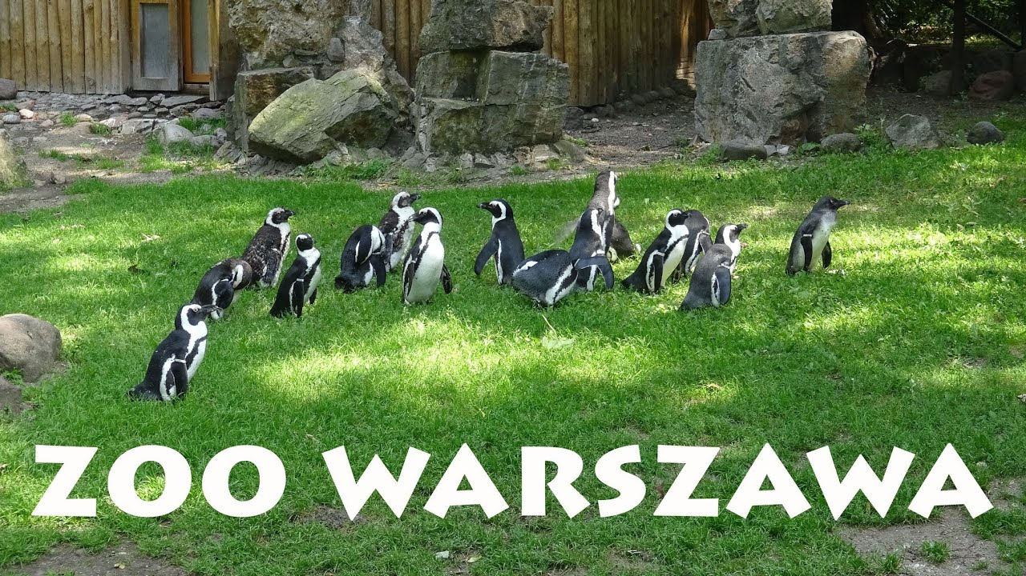

Witajcie! W ramach zajęć świetlicowych proponuję Wam abyście dziś wybrali się na wirtualny spacer po warszawskim ZOO.
Ogród Zoologiczny w Warszawie (4K/UHD) https://www.youtube.com/watch?v=xD2na4OXzps https://www.youtube.com/watch?v=VBDkK6hNgD8
https://www.youtube.com/watch?v=lre-fXWHz5I

